Usuário: 128672115

Senha: suporte@GETIN9350

Numero pin: 9350

## Login Info

|  |  |
| --- | --- |
| Parte superior do formulário |  |
| Customer Number | 128672115 |
| Username | ematerdf |
| Call-in PIN | 9350 |

Parte inferior do formulário

[Comece já](https://media.godaddy.com/click.ng?spacedesc=34990388_34990386_1x1_34990387_34990388&af=25269431&ml_pbi=-34990388&ml_camp=25269430&ml_crid=25280062&click=https://mya.godaddy.com?accid=33&isc=gdbbt3404&ci=100061&cvosrc=bounceback.3404.gdbbt3404)

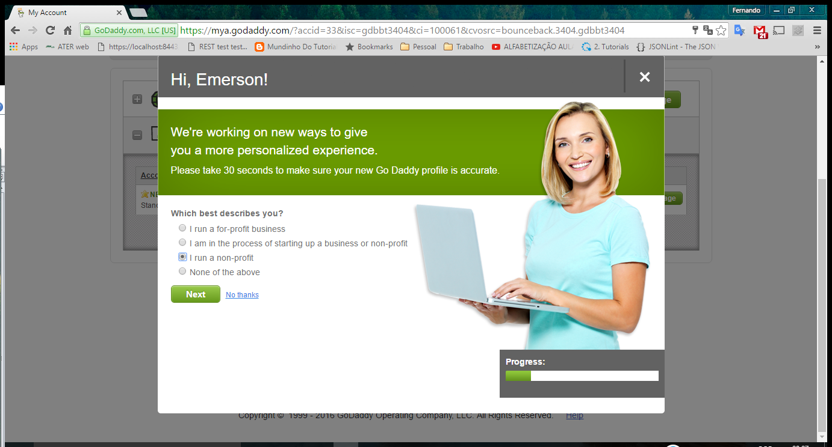

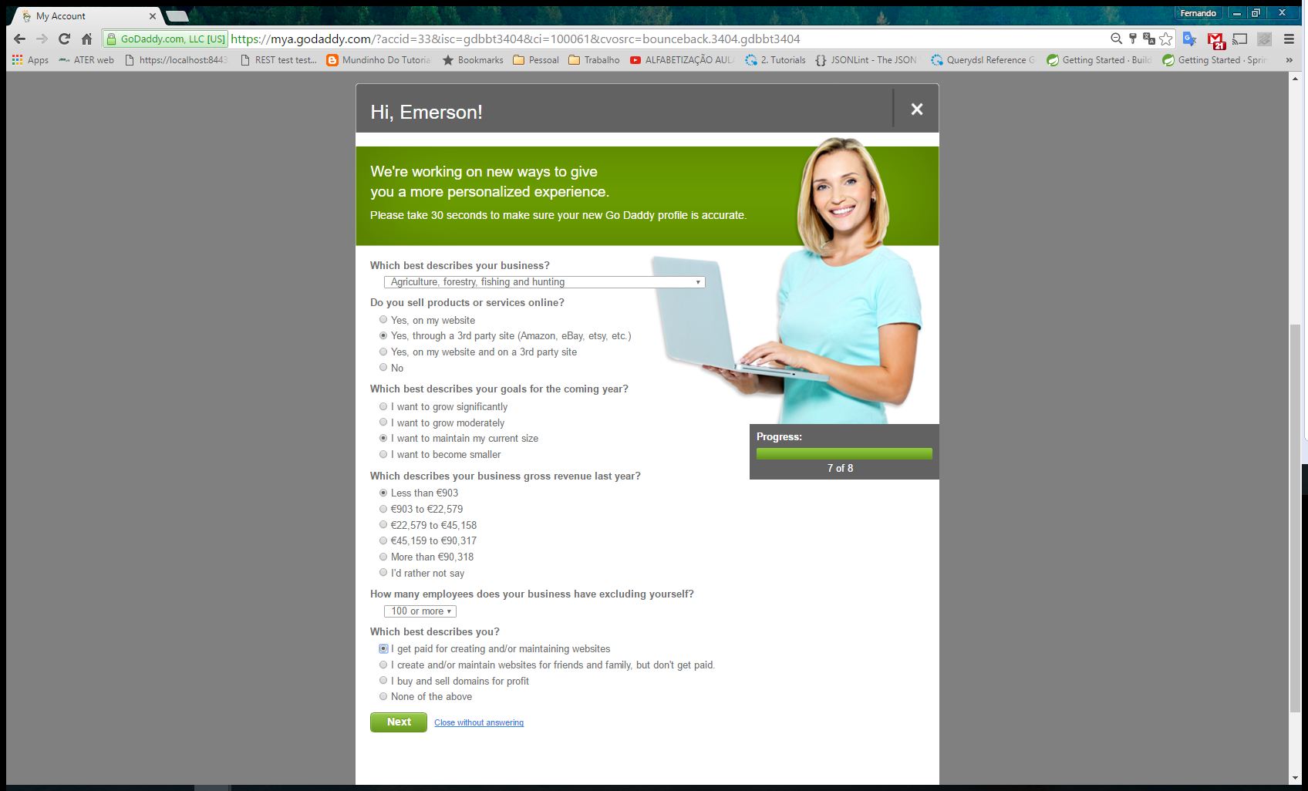

Passos para criar um certificador de código java:

Segundo o site https://www.godaddy.com/help/java-code-signing-generate-a-csr-4780

## Para Create a keystore

Na linha de comando rode o comando

keytool -genkey -alias codesigncert -keyalg RSA -keysize 2048 -keystore codesignstore

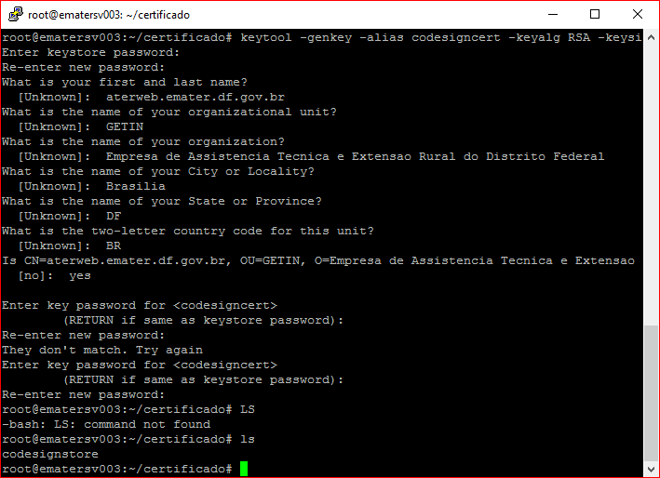

Obs1.: A senha da área de armazenamento de chaves foi : suporte@GETIN9350

Obs2.: Na declaração do restante das informações nenhum caractere foi acentuado.

## Para Generate a CSR

keytool -certreq -v -alias codesigncert -file emater-df-csr.pem -keystore codesignstore

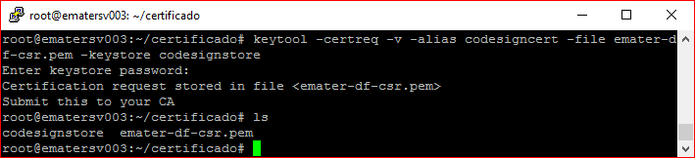

Obs1.: A senha da área de armazenamento de chaves foi : suporte@GETIN9350

Após a geração do arquivo abrir num editor de texto e copiar o conteúdo.

O conteúdo gerado foi:

-----BEGIN NEW CERTIFICATE REQUEST-----

MIIDJDCCAgwCAQAwga4xCzAJBgNVBAYTAkJSMQswCQYDVQQIEwJERjERMA8GA1UEBxMIQnJhc2ls

aWExTDBKBgNVBAoTQ0VtcHJlc2EgZGUgQXNzaXN0ZW5jaWEgVGVjbmljYSBlIEV4dGVuc2FvIFJ1

cmFsIGRvIERpc3RyaXRvIEZlZGVyYWwxDjAMBgNVBAsTBUdFVElOMSEwHwYDVQQDExhhdGVyd2Vi

LmVtYXRlci5kZi5nb3YuYnIwggEiMA0GCSqGSIb3DQEBAQUAA4IBDwAwggEKAoIBAQDLlseUIBGv

ag4e+BwTIOkuElU2WqDaYYlKED/RLkxrC/KMHIBx9mJ6dxZByBkq3O0qzVLuwbzwZmUCKObOlTw5

sbeVEFDv3zO6F+jFdUCfXBzk1xR31lMCZaoFA4FBGyEKs1fnIQhaKxFZIPTMhYGFvvmYq84xrAw4

0TKZ9h3IRfgAYVr8A69fildR0jCRo0TCrFLeGJX5J8wC/pMwkvgr+jGgpeQvO2LpsJ79dP9ZTq8k

SUP7/EVpzK3Bvmbr6LrX50t7JPwM85LWWCIyB2oegNXHNzvzHyoU3NzHo5gyt3Mrdbgq2+Elb+IH

Y5HHftMhWxxcQxB1c4XCpMXP9tkdAgMBAAGgMDAuBgkqhkiG9w0BCQ4xITAfMB0GA1UdDgQWBBTY

Nam5+46ZFdm+cv5EUVf8P8SaXTANBgkqhkiG9w0BAQsFAAOCAQEANp0rjWXEJI3L/AL/LmxvvE28

yvbBC5u98DLSgSBgdOf5I4nEZBoaNKDskzQwHHbgDQmYNSaspqGTzMnj3WliLxR8jn1Zr1bh+ekt

OpfEyWi/vrvYa9hK2DyY1N9Rki5cEejYNGwg0oqT45UAZB/fwBqaZQtWxgfuGBHmsmEUp/8lkuKD

z+ttDvMi2vjSOflaWfTTCAwxAOCzUhE7k7qHMm30q2yAiHMxgh/KREOu8APAc9fxa3qS3siKAclN

0MqTjpPgRt5mup4SQWNmcDtrf4/X9kOMuHkXKWV7F+L1w8A6MlU3gdbxiykDSIDThu9aMg3riTKC

gX/xbRuIq3CAPw==

-----END NEW CERTIFICATE REQUEST-----

Após abrir a página em: <https://mya.godaddy.com/default.aspx?ci>=

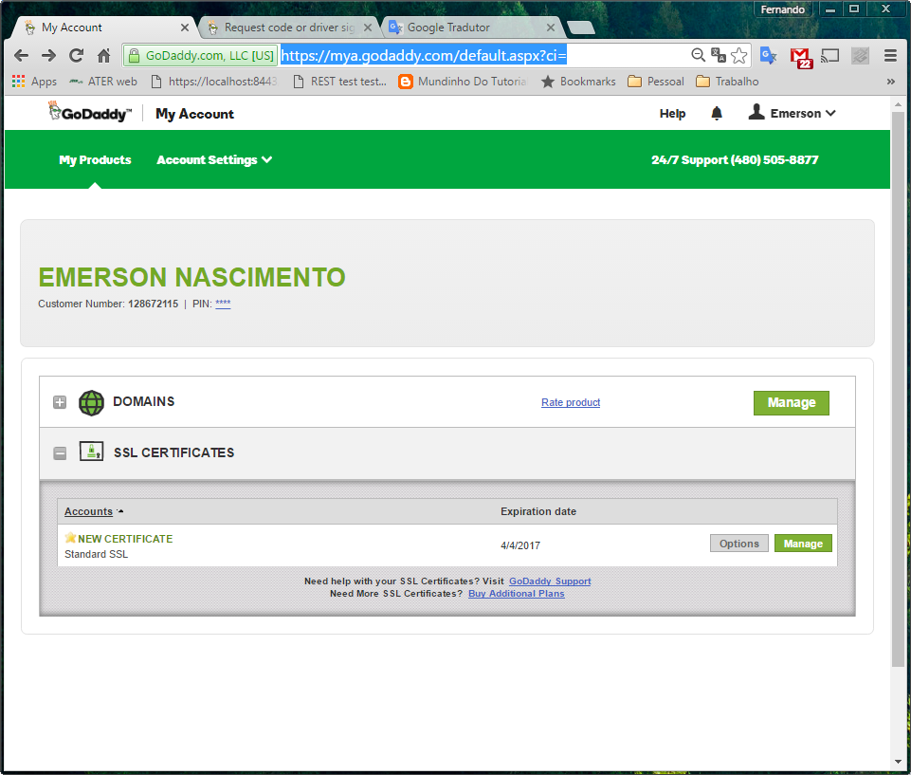

Clicar em manager

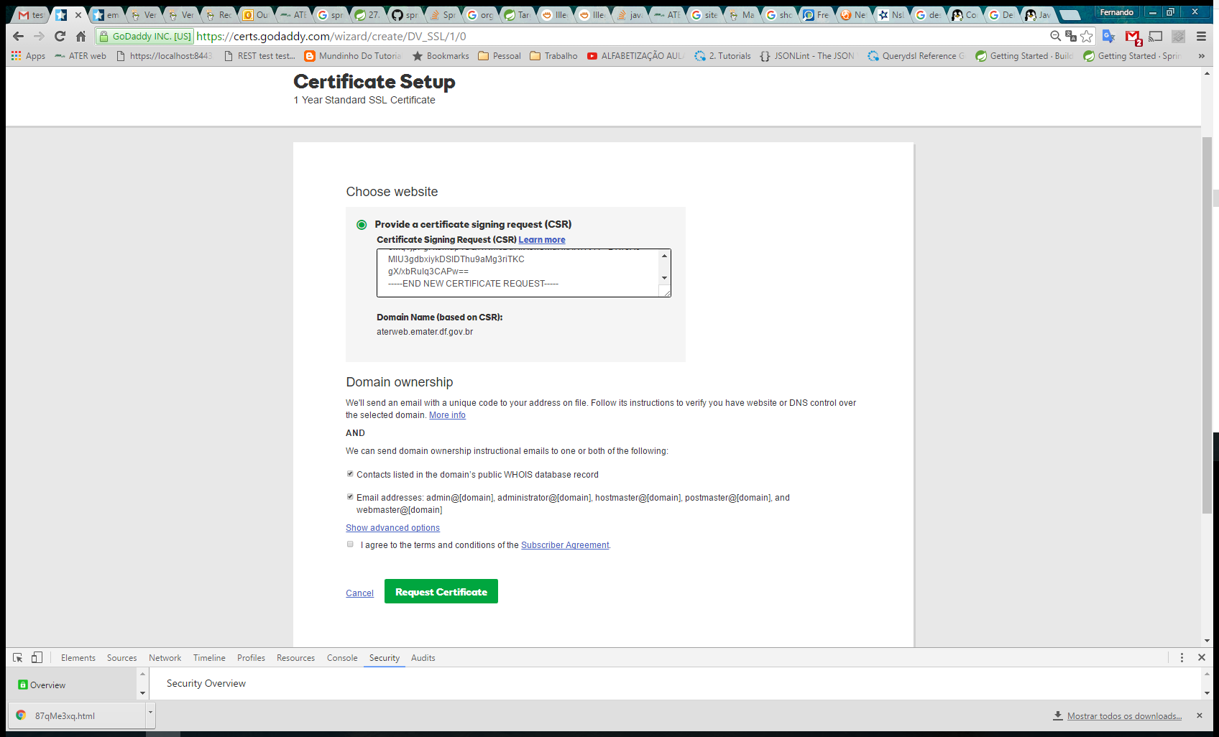

Colar o conteúdo do arquivo no local solicitado e clicar em request certificate

Foi solicitado a criação de um email [admin@emater.df.gov.br](mailto:admin@emater.df.gov.br) senha suporte@getin para receber o email de confirmação do certificado.

